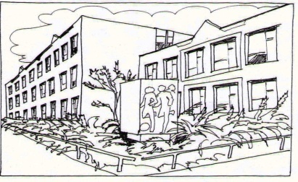
Základní škola Ústí nad Labem,
Anežky České 702/17, příspěvková organizace
400 07 Ústí nad Labem

IČ: 44555474
tel.: 475 500 032, 606 841 265
e-mail: sekretariat@zsanceske-ul.cz
Gardado plus s.r.o.
Hotel Bára
Korunní 810/104,
101 00 Praha 10
IČ: 06026427
Objednávka č. 101/2021

Dobrý den,

na základě Vaší cenové nabídky v částce 590,--Kč/osob/noc s plnou penzi včetně 2 svačin objednáváme u Vás pobyt „školu v přírodě“ pro 57 žáků vč. pedagogů v termínu od 13.9.-17.9.2021 v Hotelu Bára. Příjezd 13.9.2021 na oběd a odjezd po snídani 17.9.2021.

Děkujeme

S pozdravem

V Ústí nad Labem 10.6.2021 Mgr. Jindra Šteflová
ředitelka školy

